„Қостанай қаласы әкімдігі білім бөлімінің №18 орта мектеп” ММ

ГУ «Средняя школа №18 отдела образования акимата города Костаная»

Урок: познание мира
Тема урока: Дикие и домашние животные. Млекопитающие.

Құрастырған: бастауым
сынып мұғалімі:
Шарафутдинова Е.А.
Составитель:
Шарафутдинова Е.А.
учитель начальных классов

Қостанай 2008 ж.
Костанай 2008 г.
УРОК: познание мира
ТЕМА УРОКА: Дикие и домашние животные. Млекопитающие.
Тип урока: изучение нового материала
Вид урока: стандартный.
ТДЦ обучающая: формирование представлений у учащихся о животных, как о части живой природы, дать представление о необходимости защиты животных;
развивающая: развитие связной речи, умений анализировать, обобщать и делать выводы, мышления, памяти, внимания,;
воспитывающая: воспитание интереса к изучению природы, бережное отношение к окружающей среде.

Задачи:
- познакомить с разновидностями животных;
- с группой млекопитающих (домашние и дикие животные);
- продолжить работу над формированием навыков учащихся при работе на интерактивной доске;
- развивать способности к продуктивной самостоятельной работе;
- закрепить навыки работы с тестами;
- развивать логическое мышление учащихся через решение нестандартных задач.

Оборудование: интерактивная доска, ручка, флипчарт «Животные», индивидуальные карточки (тест), таблицы с изображением леса, степи, гор и рисунки животных (для работы в группах).

Необходимые ресурсы: программа Activstudio Professional

Ход урока

Этап  урока | СУМ  ( содержание учебного материала) | МО | ФОПД | Уровень  усвоения
1. Орг.  момент  2. Сообщение темы и целей урока  3. Актуа-  лизация знаний  4. Физминутка  5.Работа над темой урока  6. Физминутка  7. Работа по теме урока  8.Итог урока | 1.Психологический настрой.  - Пожелайте ребятам всего самого хорошего.  Кроссворд (страница 1) учащиеся отгадывают загадки, учитель – заполняет кроссворд ручкой.  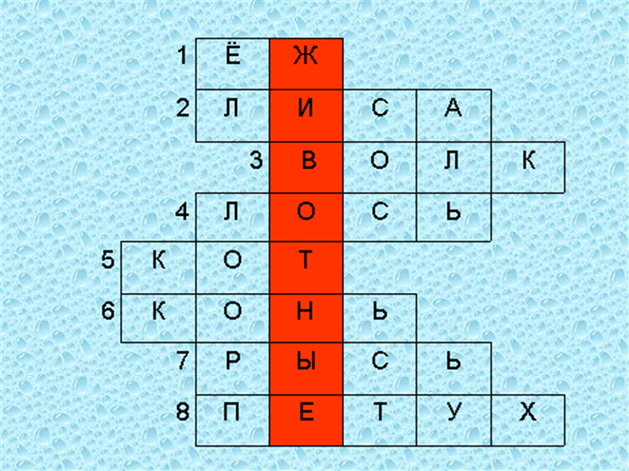  - Он как елка, весь в иголках,  Ловит смело страшных змей.  И хотя он очень колкий,  Обижать его не смей!  - Рыжая хозяюшка из леса пришла,  Всех кур пересчитала и с собой унесла.  - На овчарку он похож,  Что ни зуб, то острый нож!  Он бежит, оскалив пасть,  На овцу готов напасть!  - Горбоносый, длинноногий  Великан ветвисторогий  Ест траву, кустов побеги.  С ним тягаться трудно в беге  Коль такого встретить довелось, знайте: это .  - Мохнатенький, усатенький,  Лапки мягоньки, а коготки остры.  - Я копытами стучу,  Я скачу, скачу, скачу.  Грива вьется по ветру  Эй, ребята, кто это?  - Меньше тигра, но немножко.  Больше крупной рыжей кошки.  На суку она обычно,  Притаившись ждет добычу  Не робей, но берегись  В том лесу, где бродит …  - Громче всех кричит с утра,  На заборе, у двора.  Разбудить ребят всех хочет  Кукарекает – нет мочи!  - Какое слово в кроссворде лишнее? Почему? (петух - птицы)  - Назовите тему урока. (животные)  - Какие знания и умения нам сегодня пригодятся на уроке?(знать: животных, уметь: узнавать и называть животных)  - Что такое природа? (страница 2)  - Закройте глаза. Ребята, природа – это наш дом. Дверь в него всегда открыта. Входи, посмотри, как здесь красиво. Послушай, о чем поет степная трава. Полюбуйся плывущему по небу облаком. Подставь лицо свежему ветерку. Почувствуй, как ласково прикасается к тебе солнечный луч. Вдохни полной грудью аромат таежного леса. Подружись с теми, кто вокруг тебя. Помоги взлететь случайно севшему на землю стрижу. Покорми голодную собаку. Подвяжи сломавшуюся ветку. Приюти бездомную кошку. Будь как дома. Тебе здесь все рады!  Руки подняли и покачали  Это деревья в лесу.  Руки нагнули, кисти стряхнули  Ветер сбивает росу.  В сторону руки помашем  Это к нам птицы летят.  Как они сядут, тоже покажем  Крылья сложим назад.  - На какие две части можно разделить природу? (жива и неживая) (страница 3)  - Выбери рисунки тех предметов, которые относятся к неживой или живой природе.  К доске выходят ученики и ручкой соединяют рисунок с «живой» или «неживой природой»  - Какой вывод можем сделать? Животные – часть живой или неживой природы. (страница 4)  - Проверим.  Учитель перетягивает надписи «живой природы» и «неживой природы», только верная запись остается на месте.  - На какие две группы можно разделить этих животных? (страница 5,6,7)  Игра «Узнай животное» (страница 8,9)  После прочтения названия игры на экране, закрываю страницу «шторкой» (взять на панели инструментов).  Перелистываю страницу 9 и открываю «шторку» сверху вниз постепенно открывая отдельные части животных.  Ученики по отдельным частям должны узнать, что это за животное.  1 ряд –первое животное (зебра)  2 ряд – второе животное (собака)  3 ряд – третье животное (белка)  После открытия всех частей тела учащиеся составляют картинку из частей.  - Где обитают (живут) дикие животные, домашние животные? (страница 10,11)  Рассказываю о животных леса (медведь) (страница 12)  Медведь отличаются своим более коренастым телостроением. Медведи всеядны, хорошо лазают и плавают, быстро бегают, могут стоять и проходить короткие расстояния на задних лапах. Имеют отличные обоняние и слух. Охотятся вечером или на рассвете. Для медведя лес – родной дом. Там, где вырубают лес – исчезают и медведи.  Животное степи (сайгак), (страница 13)  Сайга́к Сайгаки в разные сезоны года собираются в большие стада в степях и полупустынях и кормятся самыми разными видами растений, в том числе ядовитыми для других видов животных. Сайгаки мигрируют на большие расстояния и могут переплывать реки, но стараются избегать крутых и скалистых склонов. В конце весны — начале лета появляются детёныши — молодые самки чаще приносят по одному, а взрослые— по два.  Животные гор (архар, снежный барс), (страница 14)  Арха́р обитающее в горных районах Азии. Охраняется природоохранными организациями; в международной Красной книге значится как исчезающий вид. Также внесён в Красную книгу Казахстана. Основными факторами, приводящими к снижению численности считаются неконтролируемая охота, а так же хищниками, нападающие на животных – волки, снежные барсы, рыси. Для сохранения вида организуются заповедники, в которых охота на животных запрещена. Они также хорошо переносят неволю и разводятся в зоопарках.  Снежный барс или ирбис находится под угрозой исчезновения, занесён в Красную книгу Казахстана. Ирбис в прошлом подвергался преследованию со стороны человека из-за красивого меха. В настоящее время охота на него повсеместно запрещена.  Игра «Новоселье» (страница 15)  - Почему этих животных называют домашними?  - Где живут домашние животные, чем питаются?  - Где живет кошка (собака, лошадь, овца, свинья) в доме или в хлеву (сарае, надворных постройках)?  Для проверки перетягиваю изображения животных на постройки. При ошибочном ответе рисунок не будет двигаться.  - Какую пользу приносят домашние животные людям. (ответы детей)  Страница 16.  - Кумыс – казахский национальный напиток, который…  Д/игра «Кто, где живет?» (Страница 17)  Учащиеся делятся на группы:  1 гр. Помещает на таблицу «Лес» животных, которые живут в лесу.  2 гр – таблица «Степь»  3 гр. – таблица «Горы»  4 гр. - таблица «Дом»  Проверка на доске путем перемещения животных в «зону обитания», остается только верный ответ (Страница 18-21)  Мишка по лесу шёл, шёл,  Землянику нашёл.  Он присел, землянику съел.  Поднялся, и опять идти собрался,  Миша шёл, шёл, шёл,  К тихой речке пришёл  Сделал полный поворот  Через речку нашёл брод.  Миша шёл, шёл, шёл,  На лужайку пришёл.  Он попрыгал на лужайке,  Быстро, ловко, словно зайка.  - Прочитайте слово на доске: (страница 22)  - Кто знает кто это такие? (страница 23)  Рассказ о вскармливании животными детенышей молоком. (страница 24)  Тест. (страница 25)  Взаимопроверка. Учащиеся меняются тетрадями.  К доске выходит ученик и отмечает ручкой верные ответы.  Обобщение.  - Что интересного узнали?  - Что полезного узнали?  - Как называют диких животных?  - Каких животных называют млекопитающие?  Логическая задача со спичками: (страница 26)  Беседа об осторожном обращении со спичками.  - Переложите две палочки так, чтобы корова смотрела в другую сторону.  Ученики выполняют работу в парах. Один ученик работает на интерактивной доске. | О- и.  П.  П.  Р.  Р.  О- и.  О- и.  Р.  Р.  Пр.  Р.  Р.  П.  ТВ.  Р.  О- и.  П.  Р.  Пр.- ТВ.  Р.  Пр.  Пр.  О- и  Р.  Р.  ТВ. | Ф.  Ф.  Фр.  Ф.  Ф.  Ф.  Ф.  Ф.  Ф. – Инд.  Ф.  Ф.  Ф.  Гр.  Инд.  Ф.  Ф.  Ф.  Ф.  Гр.  Ф.  Фр.  Фр.  Фр.  Инд.  Фр.  Инд. | 1  3  3  2  5  1  1.  2  2  3  2  2  3  3  2  1  3  2  3  2  3  3  1  2  2  3

